

**Alliances**

Laboratório de Aplicações com Interface Gráfica

3º Trabalho Prático – Interface 3D de um jogo

Davide Castro e João Cardoso

MIEIC - 3º Ano – Turma 3, Grupo 6

**Correr o programa**

Para correr o programa corretamente, deve-se iniciar o servidor Prolog usando o ambiente de desenvolvimento SICStus Prolog 4.6.0. Para iniciar o servidor basta consultar o ficheiro ‘server.pl’, localizado no diretório ‘prolog’ do trabalho prático, usando o comando consult(‘server.pl’). Após iniciado o servidor Prolog, o projeto pode ser corrido através do browser, contendo a biblioteca WebCGF e todo o conteúdo do projeto num servidor.

**Descrição e regras do jogo**

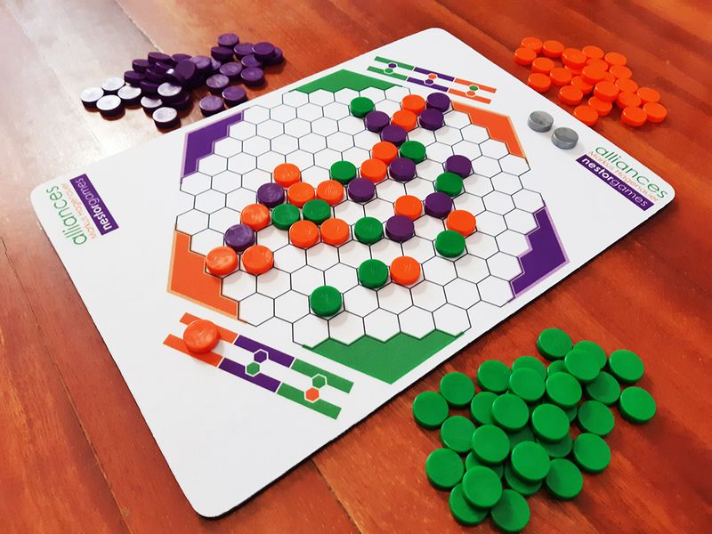O ‘Alliances’ é um jogo de tabuleiro para dois jogadores em que o objetivo consiste em ganhar duas das três cores disponíveis: roxo, verde e laranja.

Inicialmente, o tabuleiro hexagonal encontra-se vazio e de seguida os jogadores podem, à vez, colocar uma só peça de qualquer das três cores à sua escolha, se houver ainda peças dessa cor disponíveis. Existem, inicialmente, 42 peças disponíveis de cada cor.

Para ganhar uma cor, o jogador tem de ligar as duas bordas do tabuleiro correspondentes a essa cor, usando peças dessa cor ou da cor ‘aliada’, indicada no seu marcador. Isto é, cada jogador tem, para cada uma das cores, uma cor associada que pode usar para ligar as bordas dessa cor. Como se pode ver na imagem acima, se o jogador do marcador mais abaixo quiser ganhar a cor roxa, pode usar peças roxas e peças verdes para fazer a ligação.

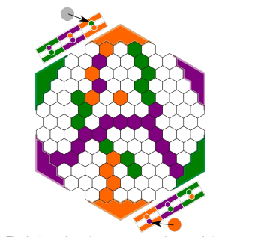É então também possível um jogador impedir o outro de ganhar uma cor, formando uma barreira de peças da cor não aliada a essa cor para o outro jogador, como é possível ver na imagem. Nesse caso, o jogador que efetuar o bloqueio ganha essa cor.

Um jogador ganha o jogo quando tiver duas das três cores e, se uma jogada resultar numa ligação para ambos os jogadores, a ligação daquele que efetuou a jogada conta como a primeira ligação.

**Instruções de utilização**

Ao iniciar o programa, é apresentada ao utilizador a cena do jogo e uma interface dividida em várias partes, a partir do qual é possível controlar o jogo.

**Modo de jogo:** o utilizador pode configurar o jogo à sua escolha, podendo alterar o modo de jogo (Humano vs Humano, Humano vs Computador, Computador vs Humano ou Computador vs Computador, assumindo P1 vs P2).

**Dificuldade:** é possível escolher o nível de dificuldade do computador (fácil, médio ou difícil), podendo especificar o nível tanto no caso de ser o P1 como P2.

**Temporizador:** o tempo máximo para fazer um movimento é também pedido ao utilizador, sendo 0 assumido como tempo ilimitado. O tempo máximo não se aplica às jogadas do computador e, quando o tempo esgota para um utilizador, este dá a vez ao outro jogador para continuar.

**Jogador inicial:** o jogador inicial também pode ser especificado, sendo as tabelas das cores aliadas já definidas para o jogador 1 e 2.

Estando o jogo configurado, ou usando as configurações *default*, ao clicar no botão ‘Start Game’ o jogo será iniciado, sendo indicado o jogador que deverá fazer a jogada. Este botão pode ser premido a qualquer altura, sendo o jogo reiniciado tendo em conta as definições do jogo inseridas no momento.

Para **efetuar uma jogada**, basta o jogador clicar com o botão do rato numa das três caixas com a cor que escolher e, de seguida, tendo todos os espaços onde é possível colocar a peça *highlighted* com a cor escolhida, o jogador pode colocar a peça ao clicar num espaço disponível. Com a cor já selecionada é também possível clicar noutra caixa para mudar a cor a colocar.

Durante o jogo, o utilizador pode, a qualquer altura, alterar o tema do jogo, desfazer uma jogada, começar o filme do jogo ou mudar a câmara:

* Para **desfazer uma jogada**, o utilizador pode clicar no botão ‘Undo’, que retirará a peça colocada mais recentemente e o jogador que a efetuou poderá repetir a jogada, sendo o temporizador reiniciado. Isto também se aplica a jogadas do computador, que, se forem desfeitas, o computador tentará outra vez efetuar uma nova jogada.
* Para começar o **filme de jogo** prime-se o botão ‘Play Game Movie’, e isto é possível efetuar a qualquer altura no jogo. Se o jogo não estiver terminado e for iniciado o filme de jogo, o jogo retornará ao estado em que estava antes do filme depois de este acabar, e é possível retomar o progresso do jogo. Existe também a opção de sair do filme do jogo com o botão ‘Stop Game Movie’. Isto faz com que o jogo retorne instantaneamente ao estado anterior ao início do filme, dando *skip* ao filme.
* Pode-se selecionar o **tema do jogo** no *dropdown* ‘Theme’. Ao selecionar um novo tema, o tabuleiro e todos os elementos do jogo manterão o seu estado e o ambiente envolvente do jogo será alterado.
* Existe também uma outra opção na interface para mudar a **câmara atual**, ‘Active Camera’. Ao selecionar uma outra câmara é efetuada uma animação entre o estado atual da câmara e a câmara selecionada.
* A animação das câmeras que acontece quando se muda a cena apenas acontece quando a checkbox ‘Anim on scene change’ está selecionada. Se não estiver selecionada, vai instantaneamente para o quadro.

O jogo termina quando um dos jogadores consegue ganhas duas das três cores e é apresentado um texto ao jogador indicado que o jogo acabou e o qual é o vencedor. O estado das cores é indicado ao longo do jogo nos marcadores dos lados do tabuleiro, um para cada jogador.